
klíčovací jednotka pro vysílače compact
MORSE 08B

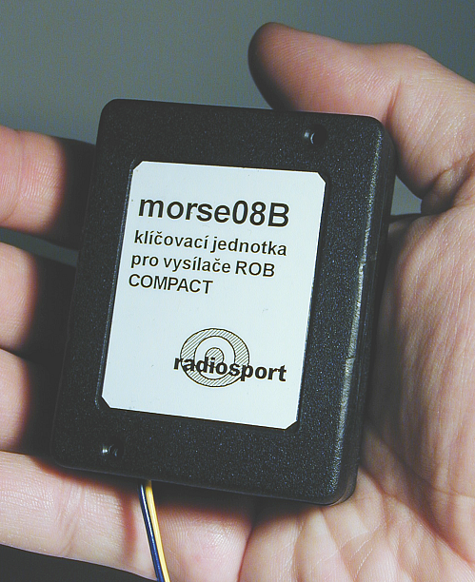
Jednotka je určena pro připojení k vysílačům COMPACT a COMPACT 96. Umožňuje značné rozšíření kódových i časovacích možností vysílačů pro tréninkové účely, soutěže ve foxoringu, propagační a náborové akce a zvláštní formy ROB. Umožňuje široké nastavení vysílaného kódu, rychlosti klíčování a časového plánu.

VLASTNOSTI:

- Vysílání trvale nebo v relacích 5 min (30s/270s) nebo 2,5 min (30s/120s)
- Různé vysílané kódy
- Rychlost klíčování nastavitelná ve 4 stupních
- Napájení z připojeného vysílače
- Malé rozměry (73x57x22 mm) a hmotnost (40g)
- Odolná mechanika
- Snadná instalace

klíčovací jednotka pro vysílače compact MORSE 08B

TECHNICKÉ ÚDAJE

OBECNĚ
Napájení: z připojeného vysílače
Odběr: 5 mA

Rozsah pracovních teplot: -10 ... + 60 °C
Rozsah skladovacích teplot: -20 ... + 60°C

Krytí: IP53
Rozměry: 57 (š) x 73(v) x 22 (h) mm
Hmotnost: 40 g

LOGICKÁ JEDNOTKA
Vysílané kódy: MOE, MOI, MOS, MOH, MO5, MO, všechna písmena abecedy (A ... Z)
Rychlost klíčování: 35 – 50 – 70 – 100 PARIS
Časová základna: 2,5- nebo 5-minutový cyklus, trvalé vysílání
(relace 30 sekund, mezera 2 minuty nebo 4,5 min.)
Stabilita časové základny: lepší, než 20 ppm (2s/den)

Jiří Mareček, OK2BWN, 664 01 Bílovice nad Svitavou, Obřanská 593
tel. 602531222, tel/fax 545227041, e-mail: marecek@sky.cz

